畅捷支付：非法“第四方支付”平台涌现 1个方法教你认准持牌机构

6月13日公安部在京召开新闻发布会，通报全国公安机关“净网2019”专项行动典型案例。

会上通报，当前传统违法犯罪正加速以电信、互联网等为媒介的非接触性犯罪转移，借助网络的新型犯罪日益增多，尤其是大量非法“第四方支付”平台不断涌现，极大危害网络安全与人民群众生命财产安全。

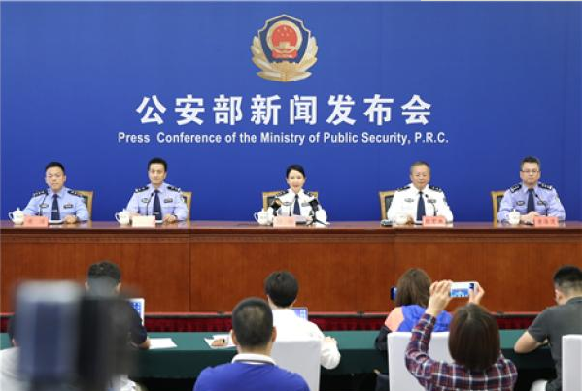

在了解什么是非法“第四方支付平台”前，我们先来看看支付牌照的来龙去脉。

我国的第三方支付诞生于1998年，2008年第三方支付逐渐被纳入监管。2009年4月，央行宣布对从事支付清算业务的非金融机构进行登记；2010年，央行启动《支付业务许可证》审批核发工作，从2011年起，支付牌照审批正式开闸。根据央行披露的数据，2011-2014年，央行分别向101家、96家、66家、19家支付机构发放了牌照，数量逐年递减，到目前为止，第三方支付牌照总计238张。

简单来说，只有持有支付牌照的金融机构才是合法的第三方支付机构。而非法的“第四方支付平台”是指一些未获得国家支付结算许可、没有支付许可牌照，却依托某些第三方支付机构为个人账户非法提供聚合支付的平台。第四方支付平台非法从事资金二清，资金不受央行监管，一些非法机构更是截留个人账户的资金形成“资金池”，对资金安全带来极大隐患。

畅捷支付是国家认可的正规的支付公司，成立于2013年7月，是用友集团旗下成员企业，2014年7月获得中国人民银行核准发放的第三方支付牌照。

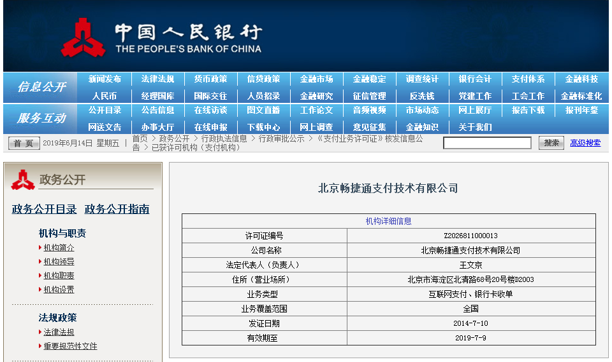

畅捷支付支付业务许可证
核准业务（全国范围）
互联网支付、银行卡收单全国牌照

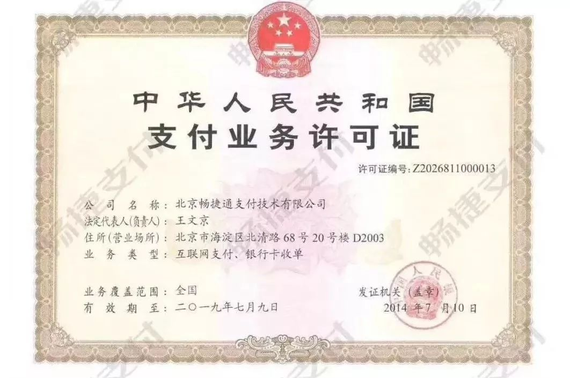

畅捷支付作为企业级市场领先的综合型互联网支付服务平台，专注企业及公共组织，以第三方支付产品、好薪付、云账户等产品，为B端企业提供各类便捷合规的收付款、清结算等多样化的支付服务。

畅捷支付提醒公众注意识别第三方支付公司的正规性，一定不要轻信虚假宣传，不要随意扫描来源不明的支付二维码，避免资金流入这些非法支付平台，谨防上当受骗。

如何才能知道使用的第三方支付是否正规，是否持有牌照呢？ 给大家普及一下查询方法，如下；

下面请看图：

第一步：登录中国人民银行官网

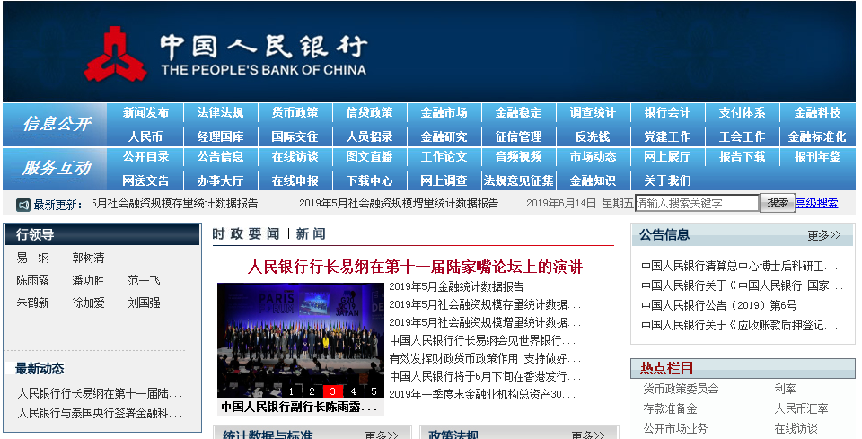

第二步：下拉页面在左侧找到【政务公开】栏目，点击【政务公开目录】

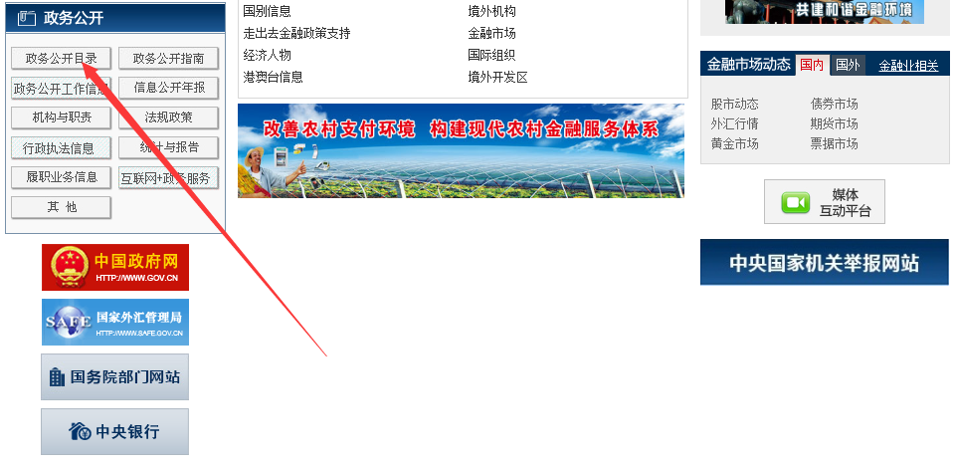
第三步：在政务公开目录找到【行政审批公示】

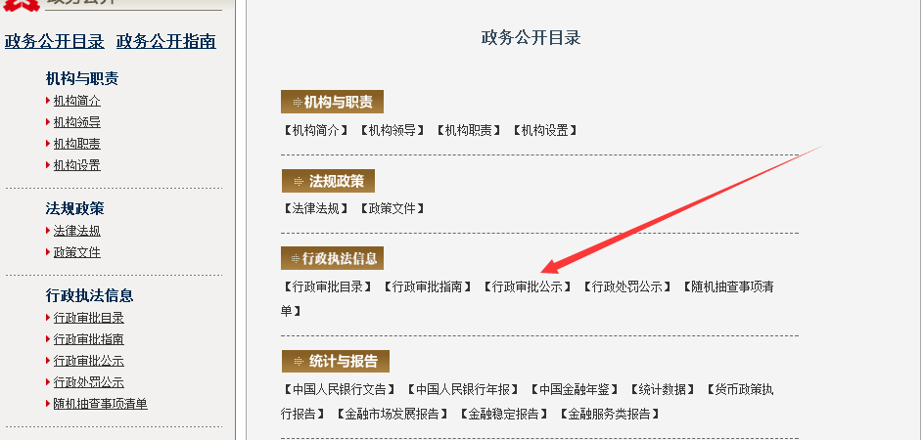

四、行政审批公示列表中就有【已获许可机构(支付机构)】

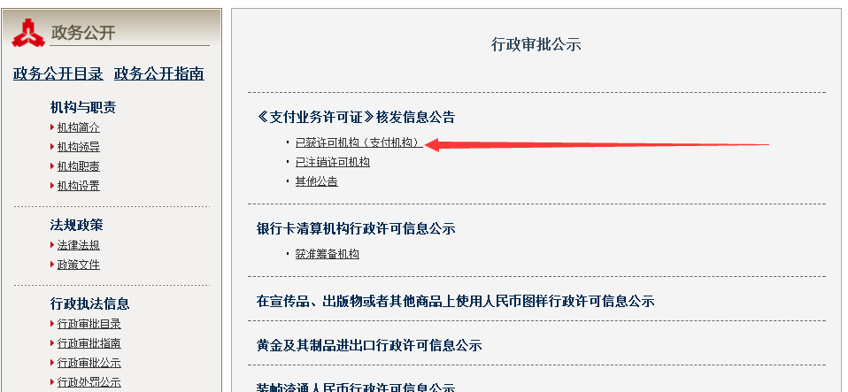

五、点击进入后搜索要查询机构即可

